Организация работы сотрудников в приложении Мобильный Банк

Внимание!
Данный раздел руководства предназначен для ответственного сотрудника корпоративного клиента, которому банком предоставлены права на подключение и настройку услуг.

Для того чтобы сотрудник корпоративного клиента мог осуществлять доступ к банковским услугам в приложении, необходимо подключить и настроить услугу Мобильный Банк.
Подключение и настройка услуги могут быть выполнены самостоятельно в АРМ Интернет-Банк для корпоративных клиентов в разделе Управление услугами или при визите в офис банка.
Для подключения в банке ответственному сотруднику компании необходимо лично явиться в офис банка, имея при себе паспорт, доверенность от компании, список телефонных номеров сотрудников, которые будут работать в приложении. Сотрудник банка назначит необходимые права.
Процедура подключения и настройки услуги описана в разделе Управление услугой Мобильный Банк.

Управление услугой Мобильный Банк
Управление услугой выполняется в АРМ "Интернет-Банк для корпоративных клиентов" в разделе
Управление услугами (см. рис. 1).

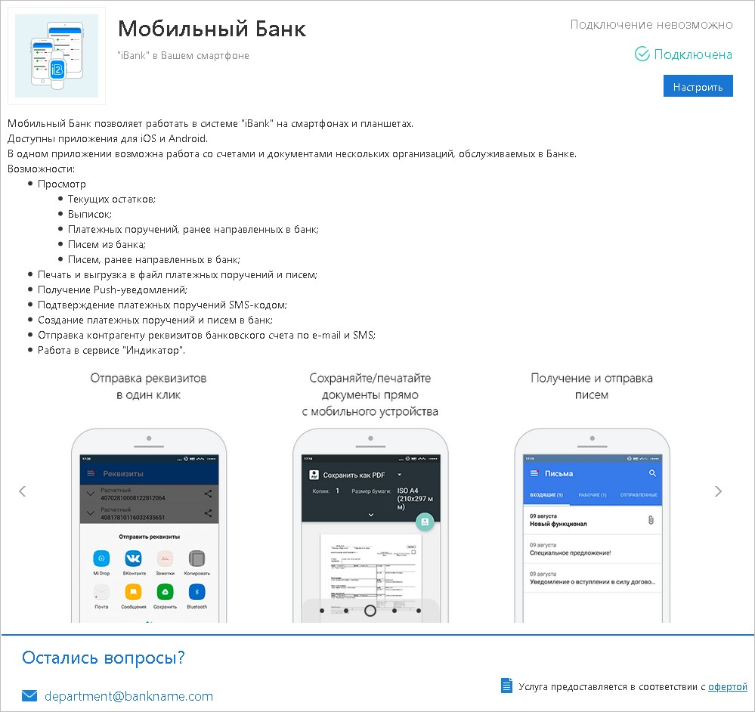

Рис. 1. Страница услуги Мобильный Банк
Внимание!
Наличие раздела Управление услугами определяется правами, настраиваемыми банком.

Для подключения услуги перейдите в раздел Управление услугами, выберите услугу Мобильный Банк
и нажмите кнопку Подключить.
Далее необходимо выполнить настройку услуги, которая заключается в составлении списка сотрудников и принадлежащих им номеров телефонов, с которых будет возможен доступ к приложению (см. раздел Управление доступом сотрудников к системе ДБО "ЮГ-Инвестбанк" через приложение Мобильный Банк).
Для отключения услуги нажмите на ее странице кнопку Отключить.

Управление доступом сотрудников в приложении
Сотрудник может осуществлять работу с приложением с нескольких мобильных устройств с различными номерами телефонов. Для каждого номера телефона в системе создается отдельная учетная запись.
Для перехода к управлению доступом сотрудников к документам и счетам организации через мобильное приложение на странице услуги Мобильный Банк нажмите кнопку Настроить. Откроется страница со списком учетных записей сотрудников (см. рис. 2).
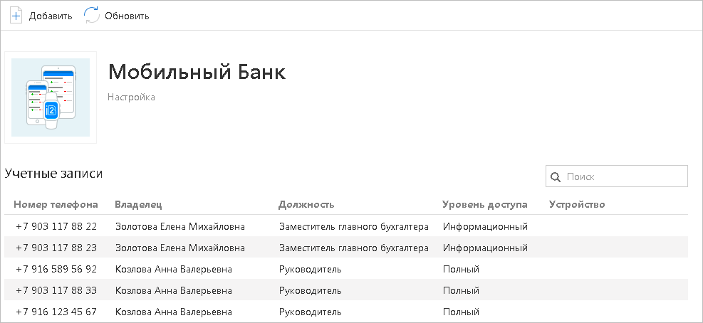
Рис. 2. Учетные записи сотрудников

На странице отображается следующая информация:
- Номер телефона — номер телефона сотрудника, привязанный к учетной записи. Указанный номер телефона является логином для входа в приложение;
- Владелец — Ф. И. О. сотрудника, которому принадлежит номер телефона;
- Должность — должность сотрудника-владельца учетной записи;
- Уровень доступа — уровень доступа сотрудника к Мобильному Банку: Полный или

Информационный;
- Устройство — наименование устройства, привязанного к учетной записи. Если к учетной записи привязано несколько устройств, их количество указывается цифрой в скобках.

Предоставление доступа новому сотруднику
Для предоставления новому сотруднику доступа для работы с документами и счетами организации в приложении выполните:
1.
На странице Ученые записи сотрудников (см. рис. 2) нажмите кнопку
- На странице Выбор сотрудника (см. рис. 3) выберите строку Новый сотрудник.
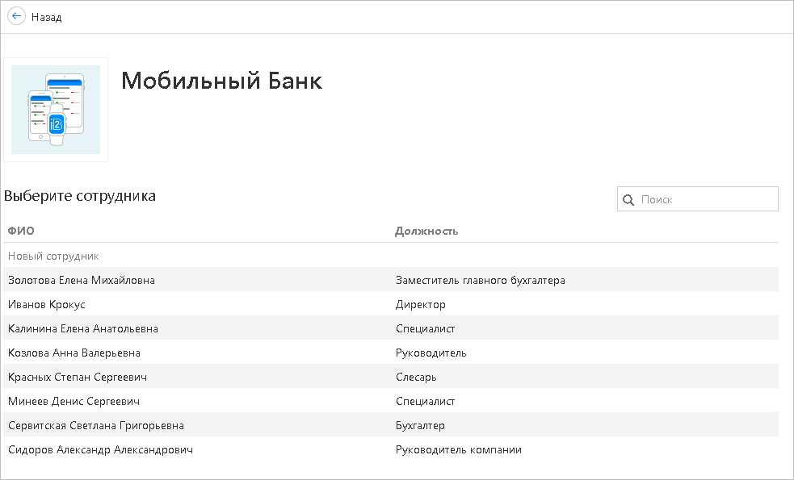

Рис. 3. Выбор сотрудника
- На странице создания учетной записи (см. рис. 4) выполните:
  - В соответствующих полях укажите сведения о сотруднике;
  - С помощью переключателя Уровень доступа установите уровень доступа сотрудника к Мобильному Банку.

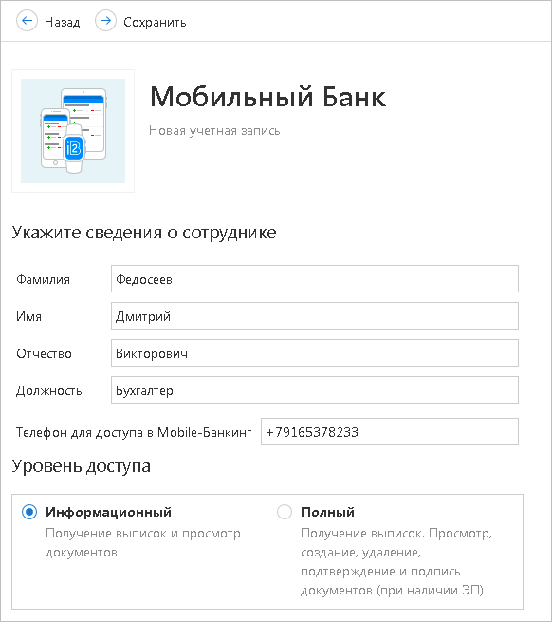

Рис. 4. Создание учетной записи
4.
Нажмите кнопку

Предоставление доступа сотруднику
Для предоставления доступа к счетам и документам организации в приложении уже зарегистрированному в банке сотруднику выполните:

1.
На странице Ученые записи сотрудников (см. рис. 2) нажмите кнопку
- На странице Выбор сотрудника (см. рис. 3) выберите сотрудника, которому необходимо предоставить доступ.
- На странице создания учетной записи (см. рис. 5) выполните следующие действия:

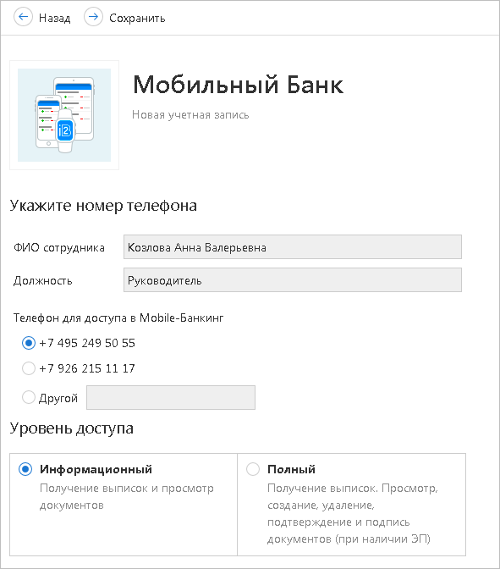

Рис. 5. Создание учетной записи зарегистрированному сотруднику

  - В списке телефонов сотрудника, зарегистрированных в системе, установите флаг напротив номера телефона, который будет использоваться для входа в приложение.
Если необходимый номер телефона отсутствует в списке, установите переключатель в положение
Другой и укажите номер телефона в поле справа;
  - С помощью переключателя Уровень доступа установите уровень доступа сотрудника к Мобильному Банку.
4.
Нажмите кнопку

На указанный адрес электронной почты сотрудника будет направлено письмо, содержащее ссылку для подтверждения учетной записи. Для осуществления подтверждения учетной записи сотруднику требуется выполнить действия, описанные в разделе Подтверждение учетной записи в Мобильном Банке.

Подтверждение учетной записи в Мобильном Банке
При помощи мобильного устройства откройте полученное письмо и перейдите по ссылке, указанной в письме. Укажите в соответствующем поле код подтверждения, полученный вами в SMS-сообщении и нажмите кнопку ОК (см. рис. 6).

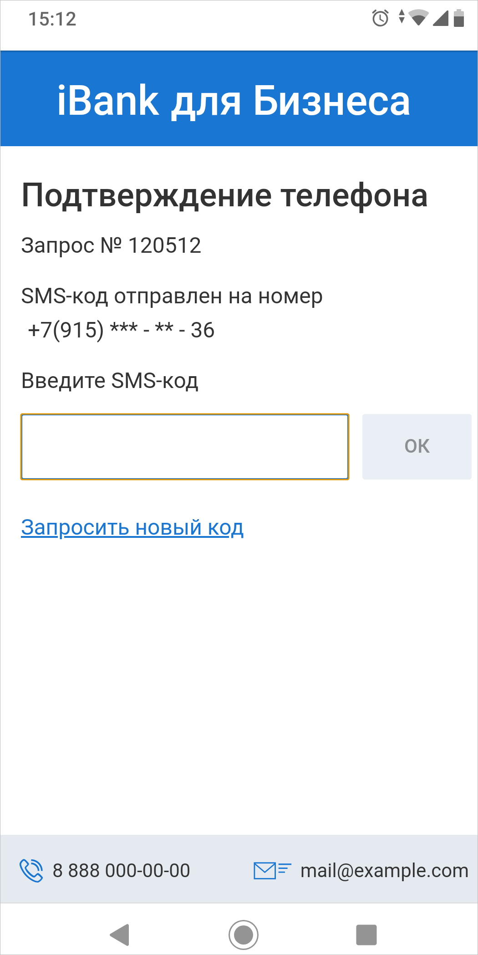

Рис. 6. Запрос кода подтверждения

Задайте пароль для учетной записи и нажмите кнопку Готово (см. рис. 7).

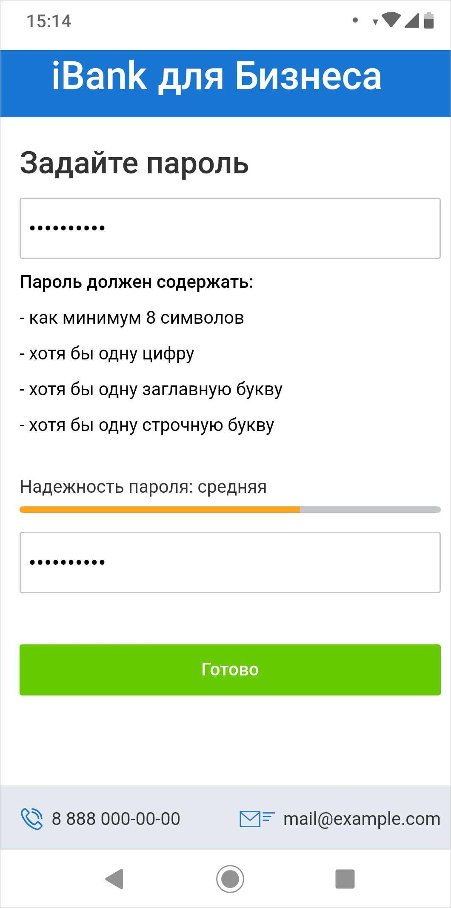

Рис. 7. Задание пароля для учетной записи

После успешного создания учетной записи отобразится соответствующее сообщение (см. рис. 8).

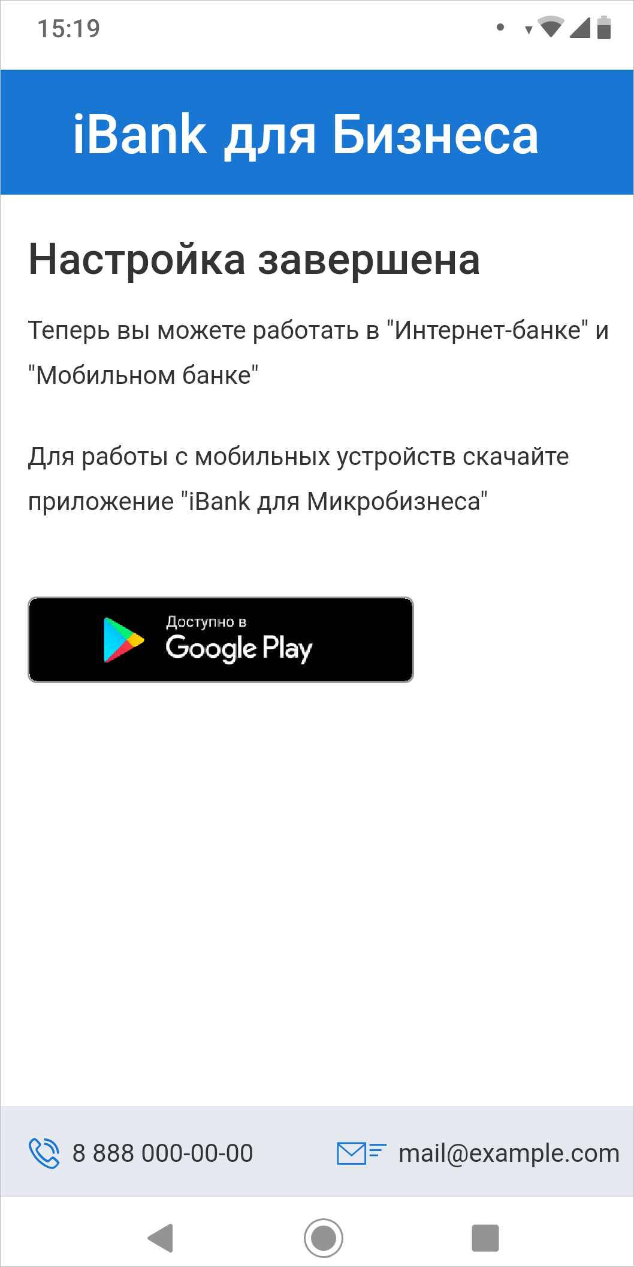

Рис. 8. Завершение создания учетной записи

Просмотр учетной записи
Для просмотра подробной информации об учетной записи сотрудника перейдите на страницу настроек Мобильного Банка (см. рис. 2) и выберите учетную запись сотрудника в списке. Откроется страница Учетная запись (см. рис. 9).
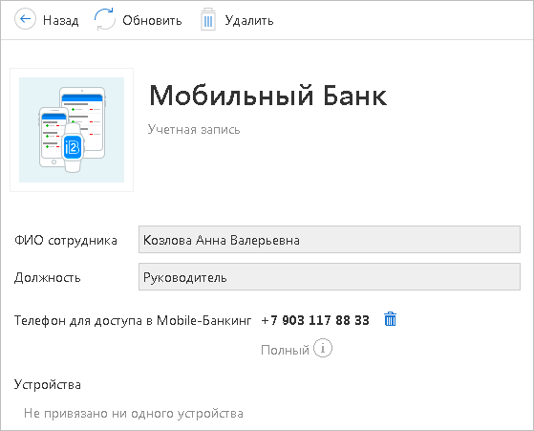

Рис. 9. Страница "Учетная запись

Удаление учетной записи

Для прекращения доступа сотрудника к документам и счетам организации через приложение с определенного номера телефона откройте соответствующую учетную запись на просмотр (см. рис. 9),
нажмите кнопку и подтвердите удаление в открывшемся диалоге.

